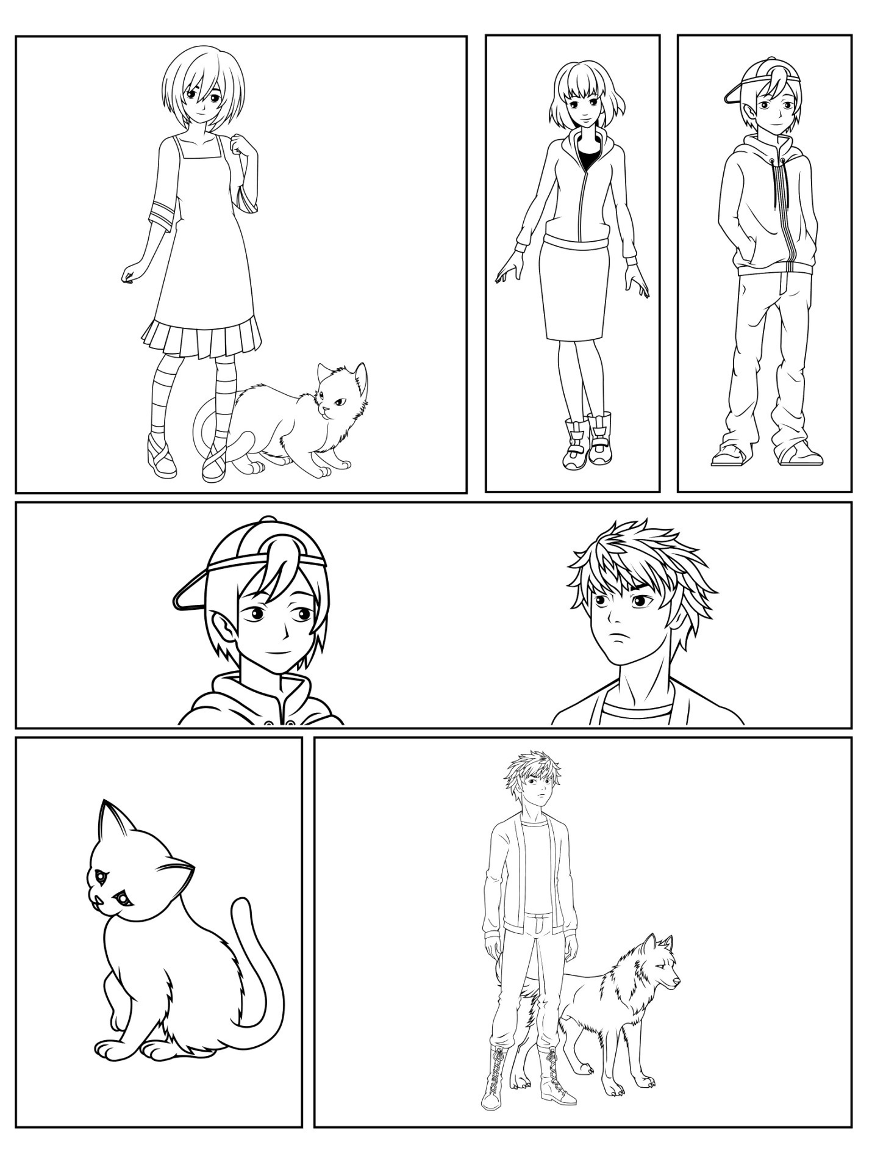

Další překrývající se panely, textová pole a bubliny řeči a myšlenek